МИНИСТЕРСТВО НАУКИ И ВЫСШЕГО ОБРАЗОВАНИЯ РОССИЙСКОЙ ФЕДЕРАЦИИ

федеральное государственное автономное образовательное учреждение

высшего образования

**«Северный (Арктический) федеральный университет имени М.В. Ломоносова»**

**технологический колледж императора петра i**

**ОТЧЁТ**

**по практическим работам**

|  |  |  |
| --- | --- | --- |
| По дисциплине/междисциплинарному курсу | | Разработка программных модулей |
|  | | |
|  | | |
|  |
|  | | |

|  |  |
| --- | --- |
|  | Выполнил обучающийся:  Луганский Вадим Витальевич |
|  | (Ф.И.О.) |
|  | Специальность:  Информационные системы и программирование |
|  | (код и наименование) |
|  | Курс: 2 |
|  | Группа: 4118 |
|  | Преподаватель:  Воронцов Роман Антонович |
|  | (Ф.И.О.) |

Архангельск 2021

**Лабораторная работа №5**

**РАБОТА С ОБЪЕКТАМИ ЧЕРЕЗ ИНТЕРФЕЙСЫ. ИСПОЛЬЗОВАНИЕ СТАНДАРТНЫХ ИНТЕРФЕЙСОВ**

**Цель работы:**

Научиться работать с интерфейсами.

**Задание:**

1. Выполнить задание из файла «Интерфейсы Python».

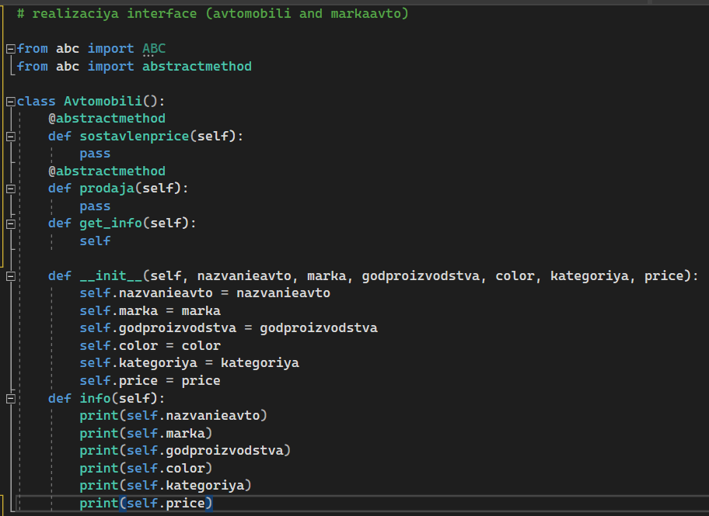

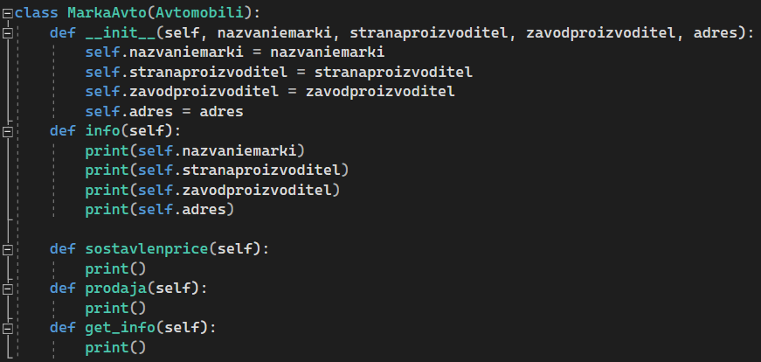

Рисунок 1, 2 – реализация интерфейса

**Контрольные вопросы**:

**1. Что такое интерфейс?**

Интерфейс представляет ссылочный тип, который может определять некоторый функционал - набор методов и свойств без реализации. Затем этот функционал реализуют классы и структуры, которые применяют данные интерфейсы.

**Вывод:**

Я научился работать с интерфейсами.